**TÀI LIỆU CÀI ĐẶT TRIỂN KHAI**

**DMS DAIICHI**

**Phiên bản tài liệu: V1.0**

**TPHCM, 11/2020**

**MỤC LỤC**

I. TỔNG QUAN TÀI LIỆU 3

I.1. Mục đích tài liệu 3

I.2. Phạm vi tài liệu 3

I.3. Thuật ngữ và các từ viết tắt 3

II. CẤU HÌNH HỆ THỐNG(WINDOWS) 4

II.1. Cài đặt JDK 8, và thiết lập biến môi trường JAVA 4

II.1.1. Download và cài đặt JDK 8 4

II.1.2. Thiết lập biến môi trường và cấu hình cho Java. 8

II.2. Cài đặt và thiết lập biến môi trường MAVEN 12

II.2.1. Cài đặt 12

II.2.2. Thiết lập biến môi trường 12

II.2.3. Sử dụng 15

II.3. Tải và cài đặt JBOSS 15

II.4. Eclipse + plugin 16

II.4.1. Config JDK 16

II.4.2. Config MAVEN 20

II.4.3. Config và start SERVER 20

1. Config SERVER 20

2. Start server 22

3. Build source 25

III. Source code 31

III.1.1. Framework, cấu trúc 31

III.1.2. Example 31

1. Admin 31

2. API 37

3. 37

1. TỔNG QUAN TÀI LIỆU
   1. Mục đích tài liệu

* Tài liệu này nhằm hướng dẫn cài đặt môi trường, hướng dẫn code cho hệ thống DMS DAIICHI
  1. Phạm vi tài liệu
* Phạm vi tài liệu thực hiện: Mô tả cách cài đặt, thiết lập môi trường, hướng dẫn code.

1. CẤU HÌNH HỆ THỐNG(WINDOWS)

Tải các file zip jboss-eap-7.3.0.zip, eclipse.zip, apache-maven-3.6.3-bin.zip, movement_repository.zip coppy các file này vào thư mục trên máy tính và giải nén. Ví dụ coppy vào : **D:\guidline\tool**

Tải các file zip daiichi-dms-main.zip coppy các file này vào thư mục trên máy tính và giải nén,.Ví dụ coppy vào : **D:\guidline\workspace**

Link download: [https://owncloud.unit.vn/s/ymtzYsYEScS8A5b](https://owncloud.unit.vn/s/ymtzYsYEScS8A5b%20apache-maven-3.0.4.zip)

Password : DAIICHI

* 1. Cài đặt JDK 8, và thiết lập biến môi trường JAVA
     1. Download và cài đặt JDK 8

**Link download** : <https://www.oracle.com/technetwork/java/javase/downloads/jdk8-downloads-2133151.html>

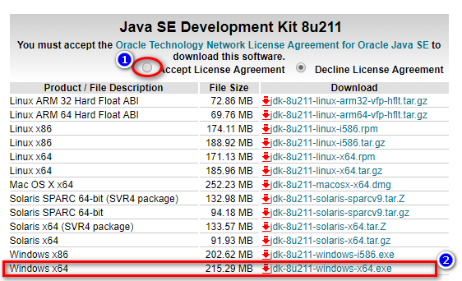Tùy vào hệ điều hành chọn bản cài đặt thích hợp, ở đây chọn cho hệ điều hành windows 64bit.

**Bước 1**: Click chuột phải vào file JDK vừa tải về và chọn Open hoặc chúng ta có thể nhấp đúp chuột vào file này để mở file cài đặt lên.

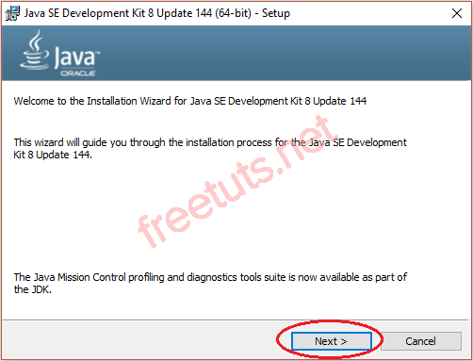**Bước 2**: Chọn Next:

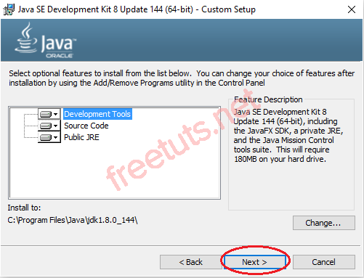**Bước 3**: Chọn Change để thay đổi thư mục cài đặt. Nếu không cần thay đổi, chúng ta chọn Next để tiếp tục:

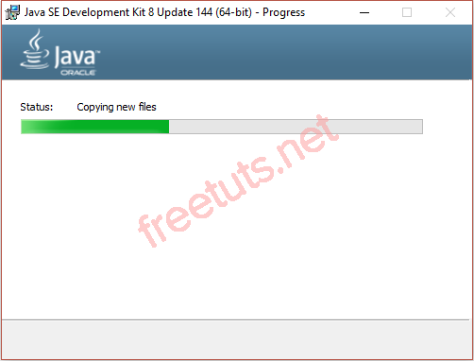**Bước 4**: Chờ đến khi quá trình cài đặt diễn ra hoàn tất.

Nếu bạn cần thay đổi thư mục cài đặt JRE (Java Runtime Environment) thì chọn vào Change, còn 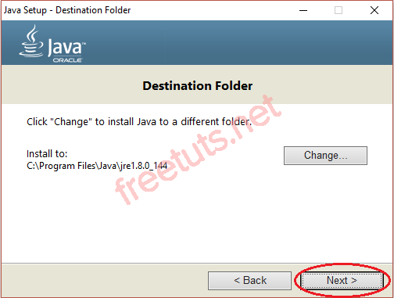không thì chúng ta chọn Next:

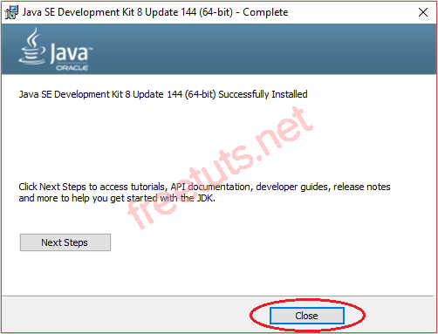Quá trình cài đặt tiếp tục diễn ra. Chúng ta chờ đến khi nó hoàn thành và nhấn Close để kết thúc.

Tới đây quá trình cài đặt đã kết thúc.

* + 1. Thiết lập biến môi trường và cấu hình cho Java.

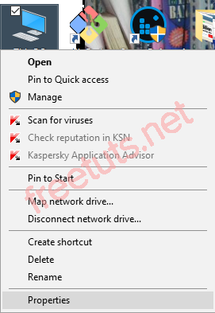Đầu tiên, nhấn chuột phải vào biểu tượng **ThisPC**(hoặc MyComputer) chọn Properties.

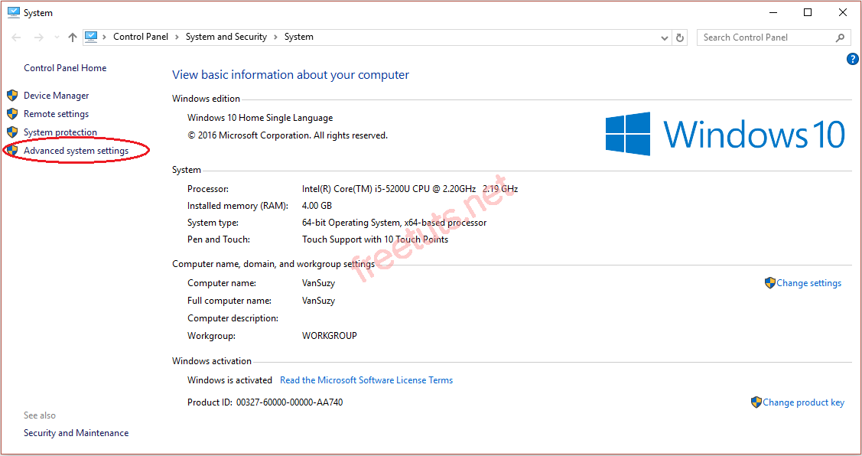Màn hình **System**hiển thị, chúng ta chọn **Advanced system settings**.

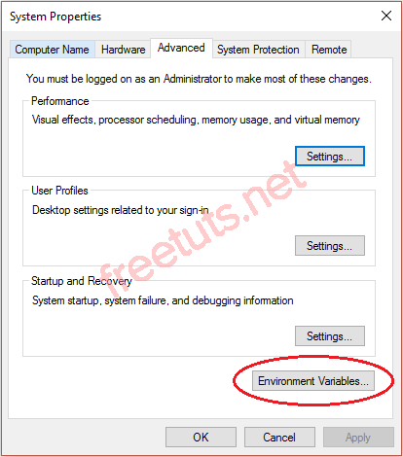Hộp thoại **System Properties** xuất hiện, bạn chọn vào **Environment Variables**:

Trong hộp thoại **Environment Variables**, chúng ta vào phần **System variables**và chọn **New**:

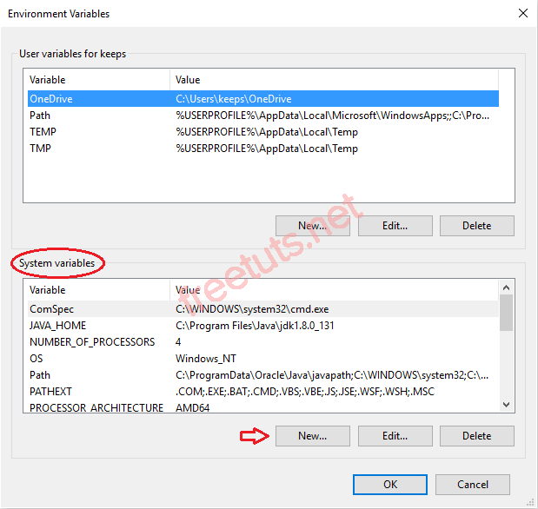

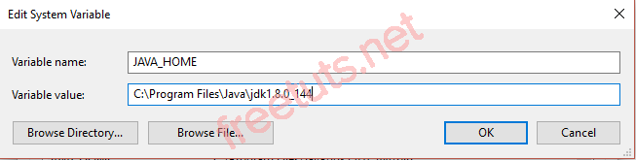Trong hộp thoại**New System Variable**, chúng ta điền vào ô **Variable name**là **JAVA_HOME**, còn trong ô **Variable value** chúng ta nhấn vào nút **Browser Directory** và trỏ tới đường dẫn cài đặt thư mục JDK. Nhấn OK để hoàn tất việc đặt tên biến môi trường.

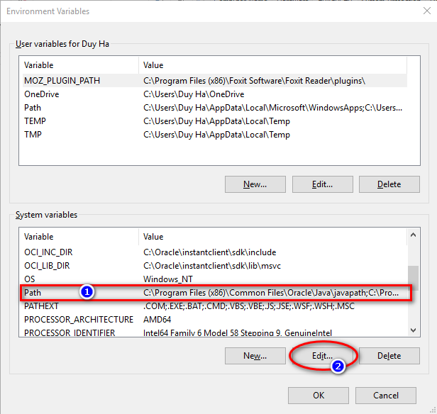Tiếp theo, cũng trong phần System variables, chúng ta tiến hành sửa đổi biến môi trường **Path**như sau: Click chuột vào dòng **Path**và chọn **Edit**. Hộp thoại**Edit environment variable** xuất hiện, chúng ta nhấn chuột vào nút **New**và điền vào dòng sau: **%JAVA_HOME%\bin**;, nhấn OK để kết thúc.

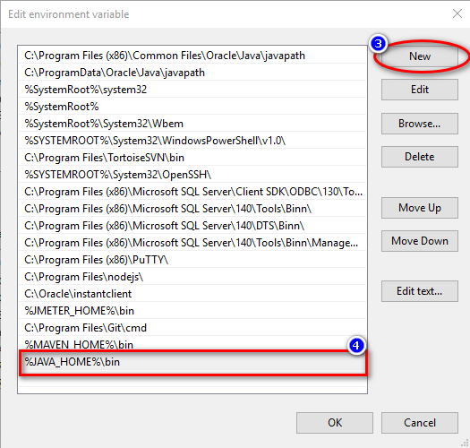

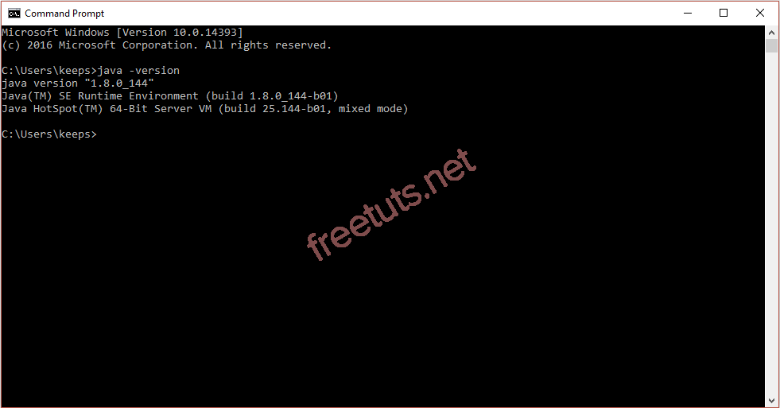Để biết được quá trình cấu hình và cài đặt biến môi trường thành công hay chưa, bạn gõ tổ hợp phím **Windows + R**, hộp thoại Run sẽ xuất hiện, bạn nhập vào **cmd**ở dòng **Run**. Màn hình Command Prompt xuất hiện, bạn nhập vào dòng sau:**java -version.**Nếu chúng ta cấu hình thành công thì sẽ có kết quả như sau:

* 1. Cài đặt và thiết lập biến môi trường MAVEN
     1. Cài đặt

Tải về : File đã được tải về ở bước **II. CẤU HÌNH HỆ THỐNG(WINDOWS)**

Hoặc <https://maven.apache.org/download.cgi>

Thay đổi thư mục repository của maven: Vào thư mục D:\guidline\tool\apache-maven-3.6.3-bin\conf\settings.xml

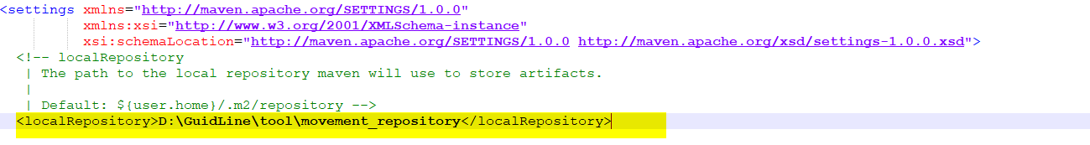

* + 1. Thiết lập biến môi trường

Tương tự như thiết lập biến môi trường JAVA

Trong hộp thoại**New System Variable**, chúng ta điền vào ô **Variable name**là **MAVEN_HOME**, còn trong ô **Variable value** chúng ta nhấn vào nút **Browser Directory** và trỏ tới đường dẫn cài đặt thư mục JDK. Nhấn OK để hoàn tất việc đặt tên biến môi trường.

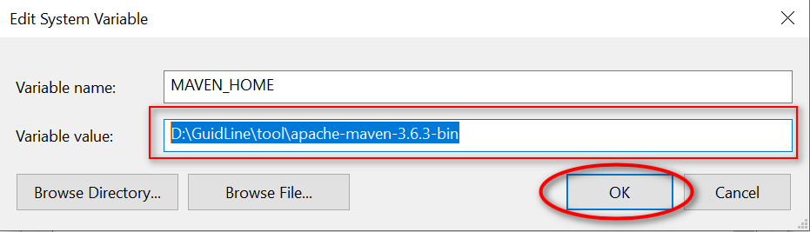 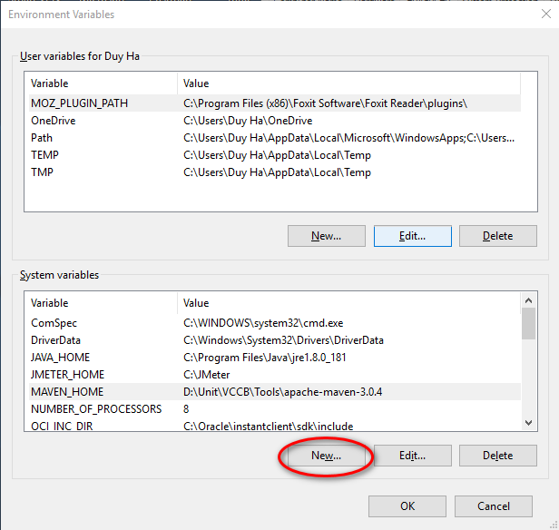

Tiếp theo, cũng trong phần System variables, chúng ta tiến hành sửa đổi biến môi trường **Path**như sau: Kích chuột vào dòng **Path**và chọn **Edit**. Hộp thoại**Edit environment variable** xuất hiện, chúng ta nhấn chuột vào nút **New**và điền vào dòng sau: **%MAVEN_HOME%\bin** nhấn OK để kết thúc.

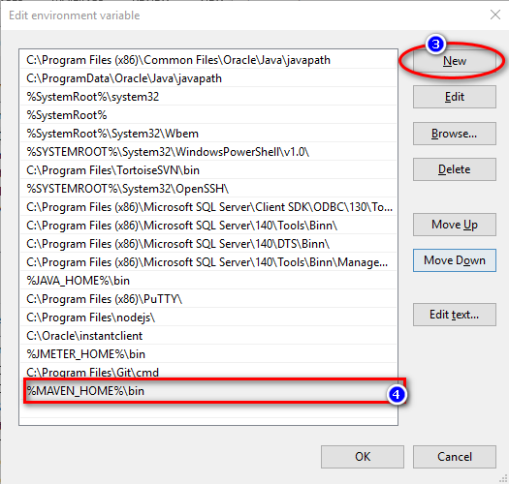

Kiểm tra kết quả : Mở command line và gõ: mvn –version

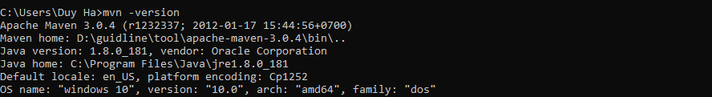

* + 1. Sử dụng

**Clean code**: mvn clean : xóa thư mục target trước đó.

Build code:

mvn clean install : build có xóa folder target trước đó.

mvn install: build không xóa folder target.

* 1. Tải và cài đặt JBOSS

Tải về : File đã được tải về ở bước **II. CẤU HÌNH HỆ THỐNG(WINDOWS)**

Thiết lập conection pool connect database

Vào thư mục : d:\guidline\tool\jboss-eap-7.3.0\standalone\configuration\standalone.xml

Thiết lập port : mặc định của jboss là 8080, nếu muốn đổi port thì tăng port-offset

* 1. 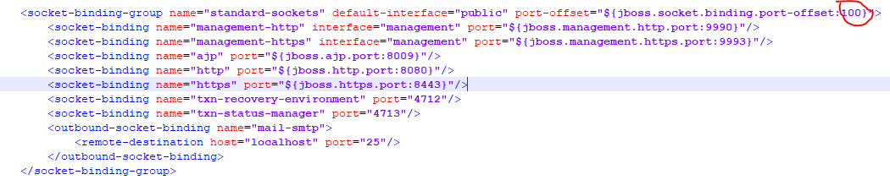Eclipse + plugin

Tải về : File đã được tải về ở bước **II. CẤU** HÌNH **HỆ THỐNG(WINDOWS)**

Start eclipse : Vào thư mục thư mục **D:\guidline\tool\eclipse** Chuột phải fiel **eclipse.exe** chọn open.

* + 1. Config JDK

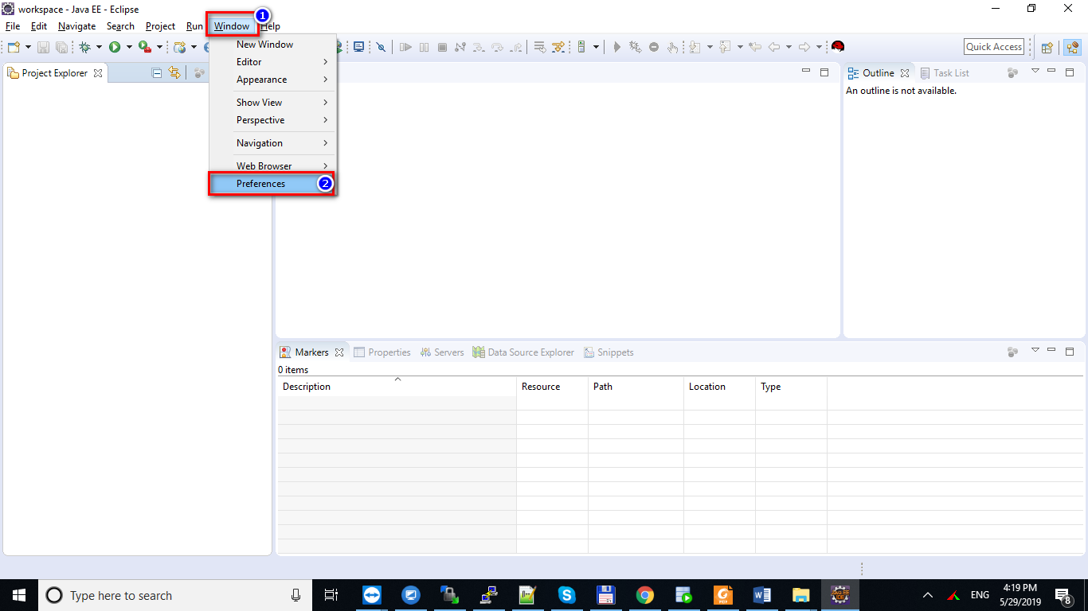Trên tool eclipse chọn **Window -> Preferences**

Click Java -> Installed JREs -> Add -> Next

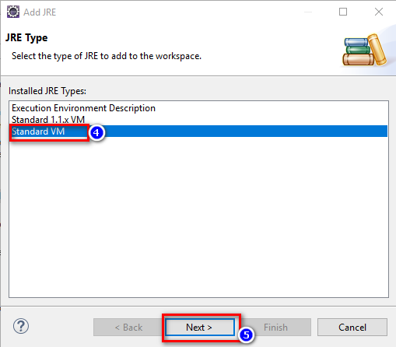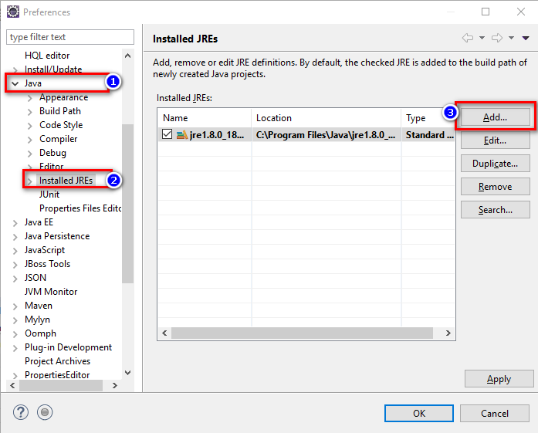Click **Directory…** chọn tới thư mục cái đặt JDK -> **OK** -> **Finish**

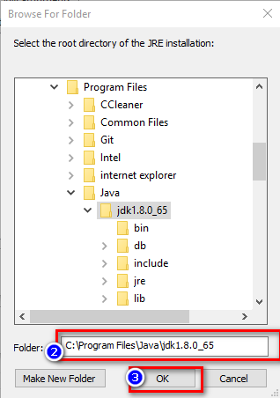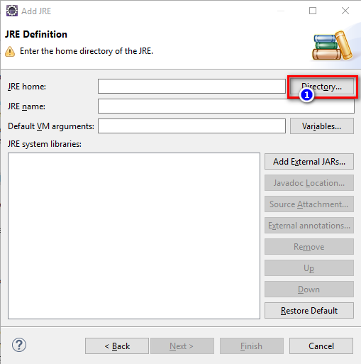

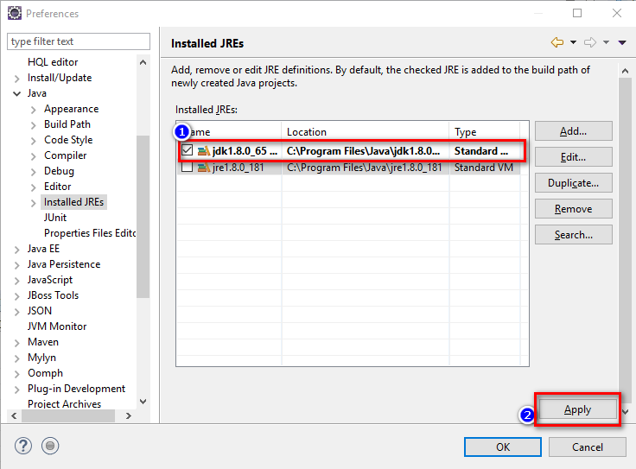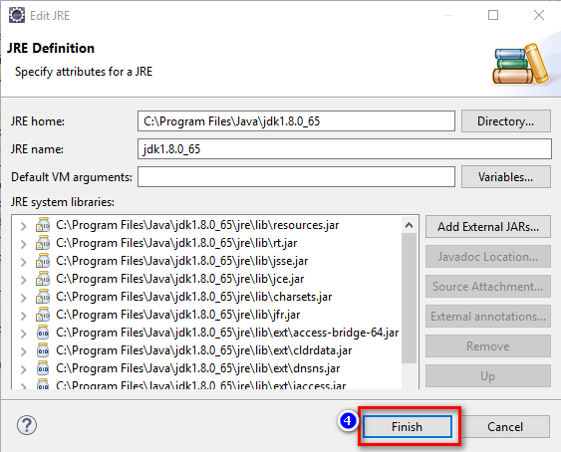Click chọn jdk đã add -> **Apply (hoặc OK)**

* + 1. Config MAVEN

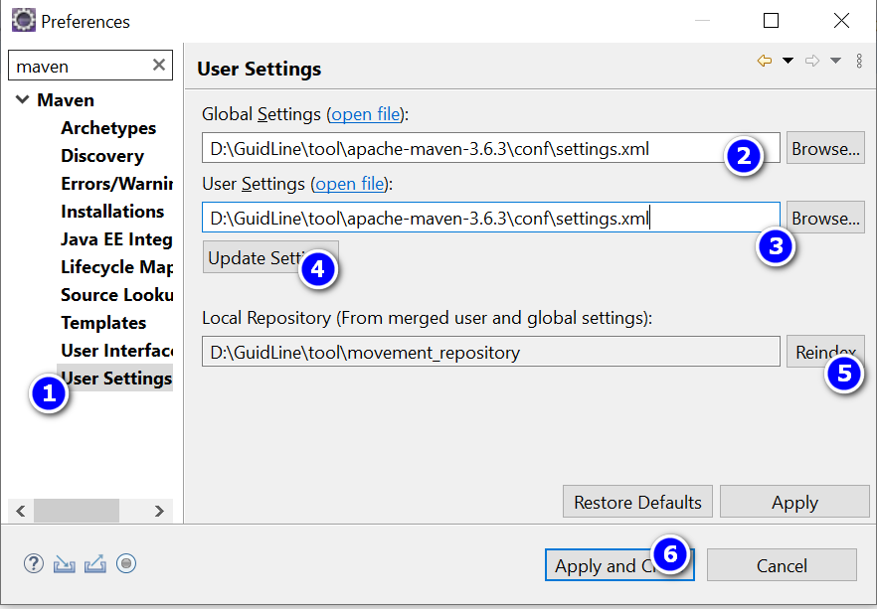 Click **Maven** -> **User Settings** -> **Browse**… (thư mục maven)-> **Update Settings** -> **Apply**(hoặc **OK**)

* + 1. Config và start SERVER

1. Config SERVER

Click Server -> Runtime Enviroment -> Add -> Red Hat JBoss Middleware -> Red Hat JBoss Enterpise Application Platform 7.x Runtime -> Next

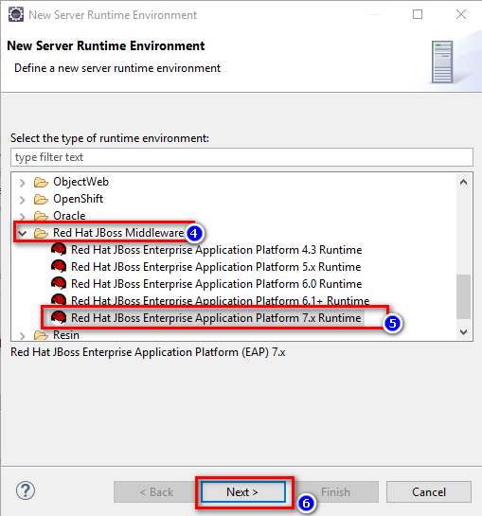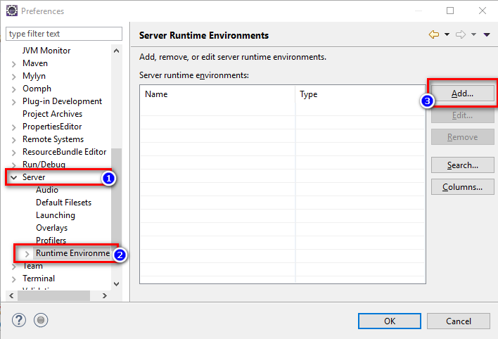

Click **Browse…** (trở tới thư mục Jboss) -> click **Altternate JRE** -> **chọn jdk** -> **Finish -**> **OK**

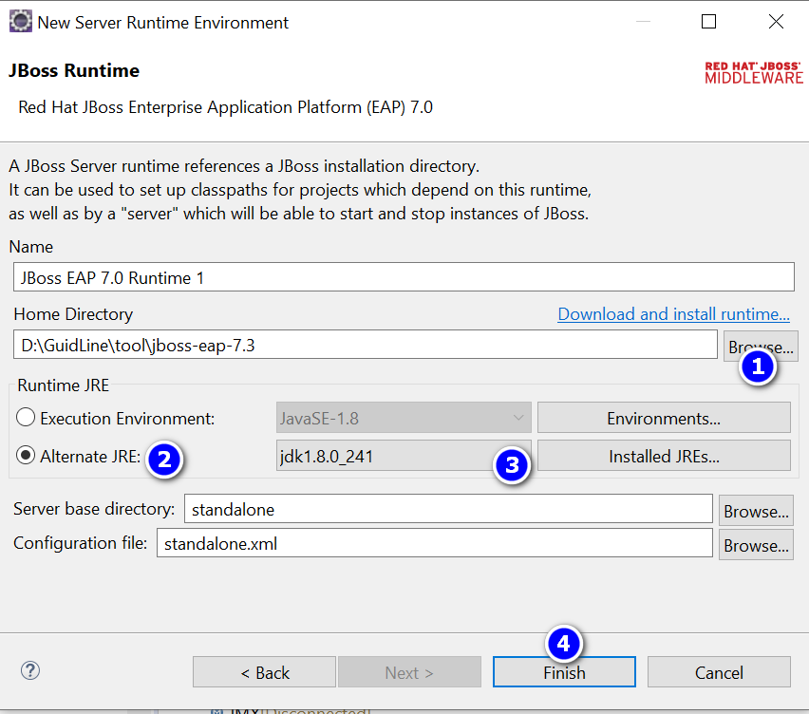

1. Start server

Click Windown -> Show view -> Other ->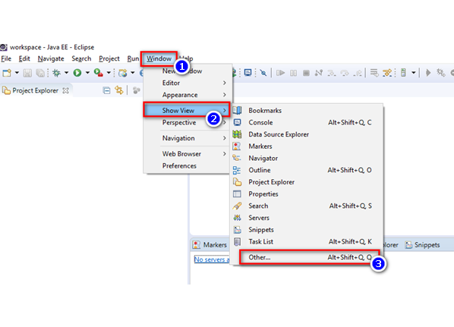 nhập Server -> Server -> OK

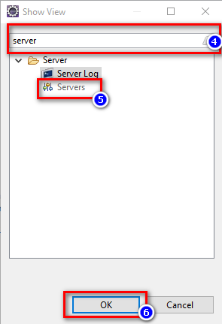

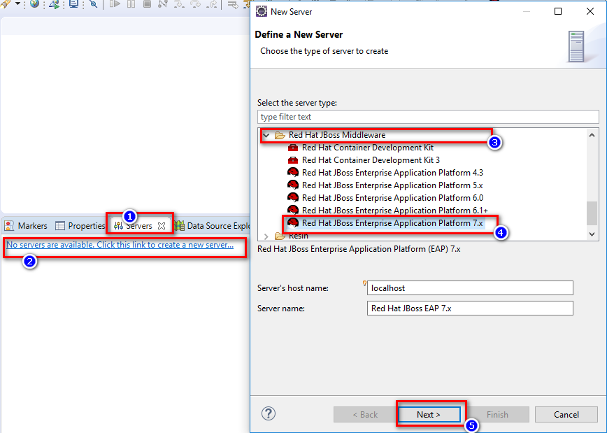Click Server -> No server are avalible. Click this link to create a new server -> Red Hat JBoss Middleware -> Red Hat JBoss Enterpise Application Platform 7.x Runtime -> Next -> Finish

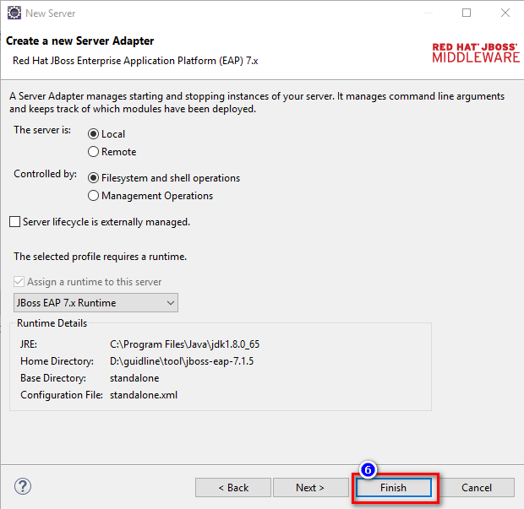

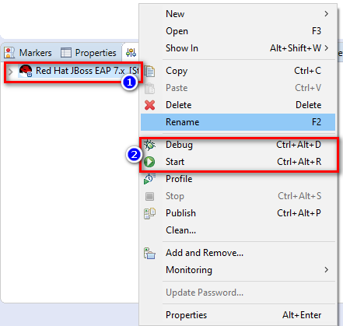Chuột phải Red Hat JBoss EAP 7.x -> Start (hoặc Debug)

1. Build source

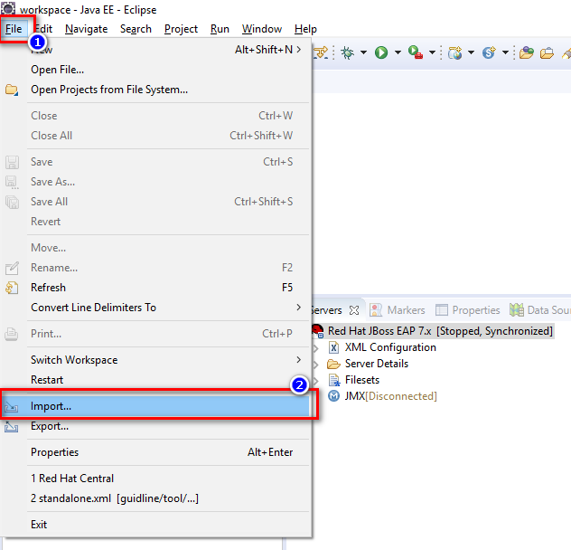Import soure: click **File** -> **Import** -> **Maven** -> **Existing Maven Projects** -> **Next** -> **Browse…** -> Click chọn file -> **Finish**

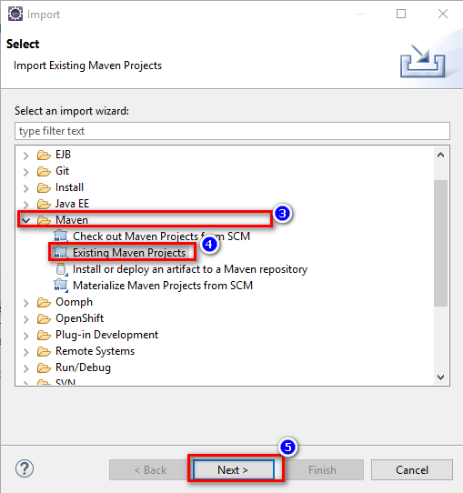

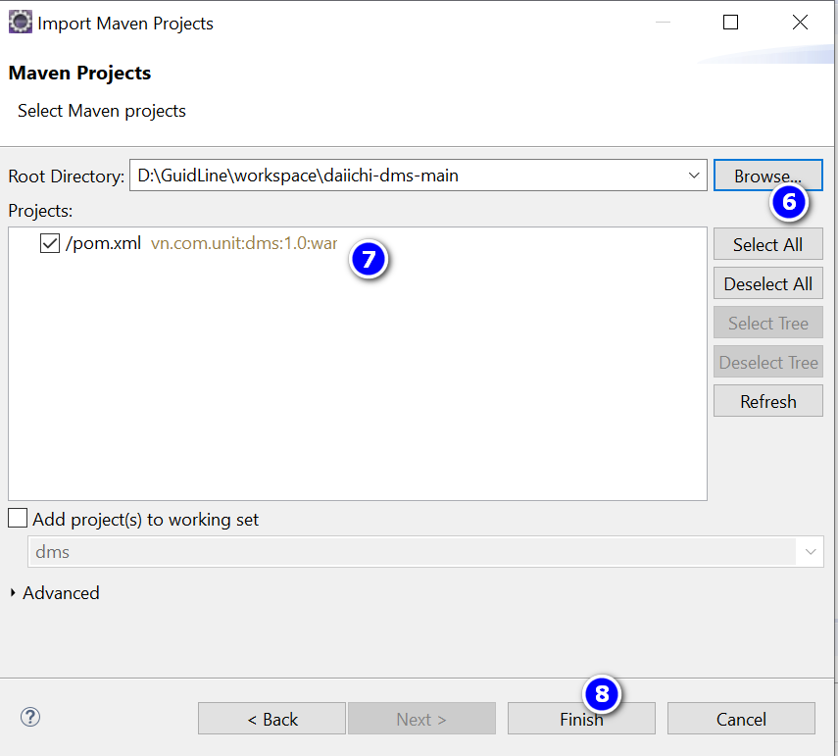

Chọn project, chuột phải -> **Maven** -> **Update Project**

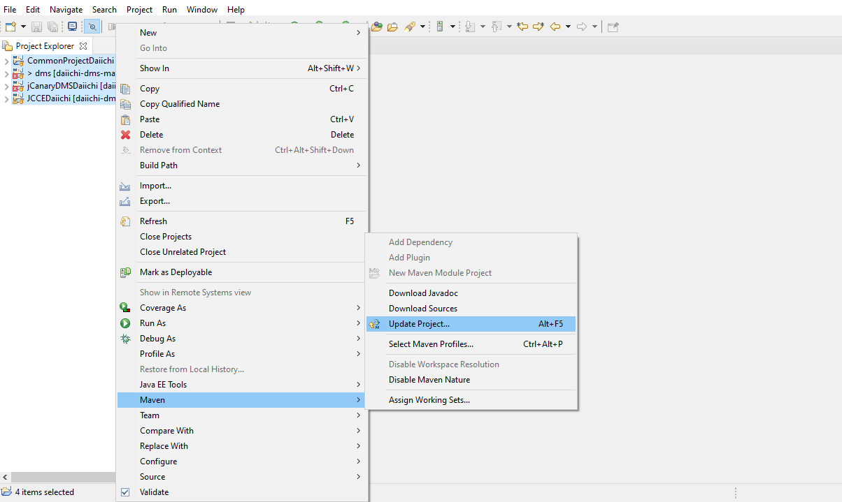

Chuột phải Red Hat JBoss EAP 7.x -> Add and Remove…-> chọn project -> Add -> Finish

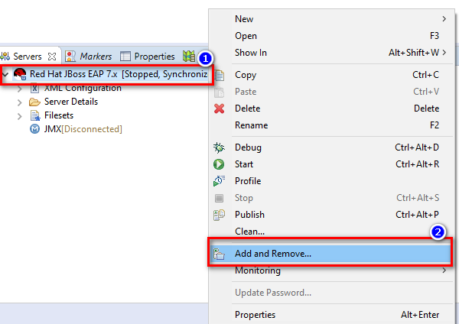

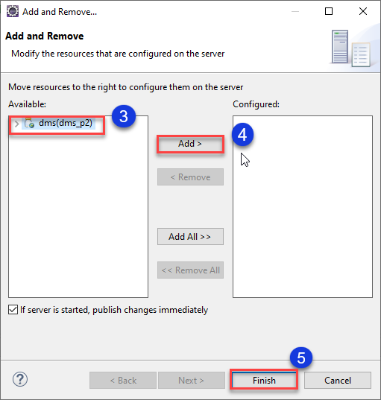

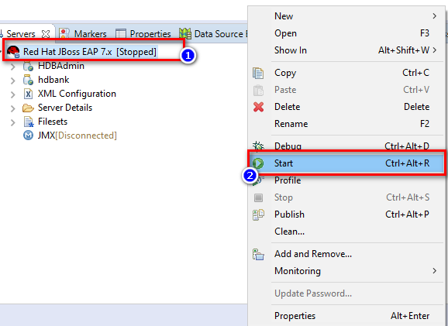Chuột phải Red Hat Jboss EAP 7.x -> Start (hoặc Debug)

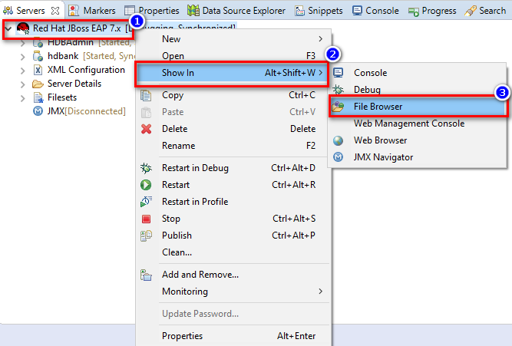Source sau khi deploy sẽ được lưu ở thư mục JBOSS, chuột phải **Red Hat JBoss EAP 7.x** -> **Show In**-> **File Browser**

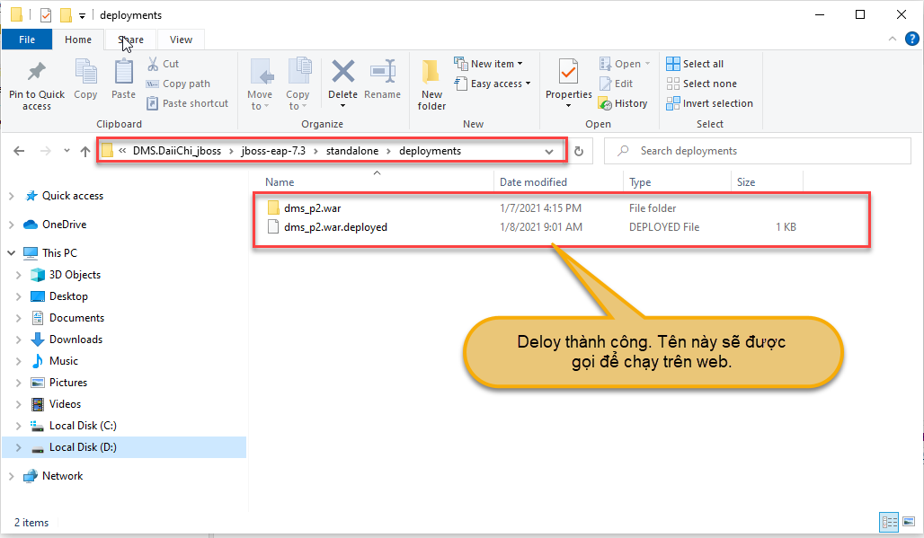

Sau khi start xong, mở trình duyệt và kiểm tra :

Admin : <http://localhost:8080/dms_p2/login>

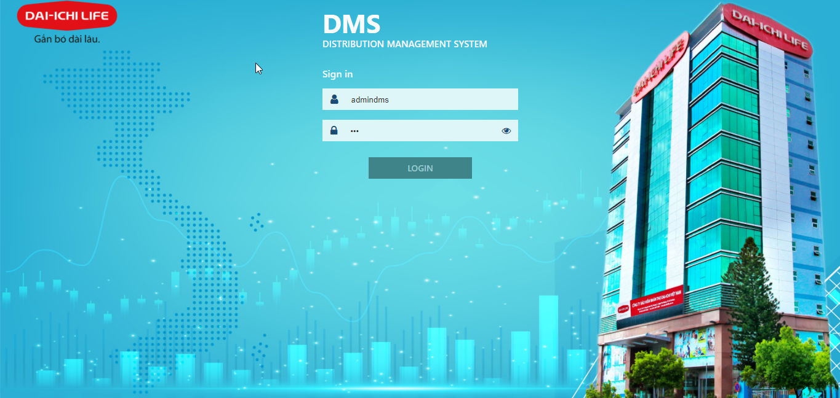

1. Source code
   * 1. Framework, cấu trúc

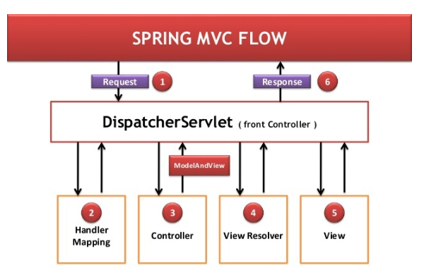Spring MVC, Themeleaf(View), Mirage(DB)

**Bước 1:** Yêu cầu đầu tiên sẽ được **DispatcherServlet** nhận.

**Bước 2:** **DispatcherServlet** sẽ được **HandlerMapping** ánh xạ yêu cầu của client đến **Controller** phù hợp.

**Bước 3:** Sau khi thực hiện tiến trình từ yêu cầu của client, nó thực thi các logic được xác định trong : Từ controller gọi tới **Servive** (xử lý logic), từ **Serive** truy vẫn Databse thông qua **Repositor**, sau khi xử lý login xong sẽ trả về đối tượng **ModelAndView**, quay lại **DispatcherServlet**.

**Bước 4:**Bây giờ **DispatcherServlet** gửi **Model** object  đến **ViewResolver** để có được trang xem thực tế.

**Bước 5:** Cuối cùng **DispatcherServlet** sẽ truyền đối tượng **Model** đến trang View để hiển thị kết quả.

* + 1. Example

1. Admin

Màn hình Common Master Data

**Bước 1 : Tạo view**

Tạo folder chứa view(html, views và các file js) : //jCanaryDMSDaiichi/src/main/webapp/WEB-INF/views/constant-display

Tạo folder các file js: /jCanaryDMSDaiichi/src/main/webapp/resources/js/constant-display

Tạo file :

**constant-display-list.html**: Màn hình chính hiển thị danh sách

**constant-display-table.html**: Hiển thị table lưới dữ liệu (include trong **constant-display-list.html**)

**product-consulting-infor-list.js** : Các xử lý javascript (Include trong **product-consulting-infor-table.html**)

**views.xml** : Mapping name hiển thị cá template html.

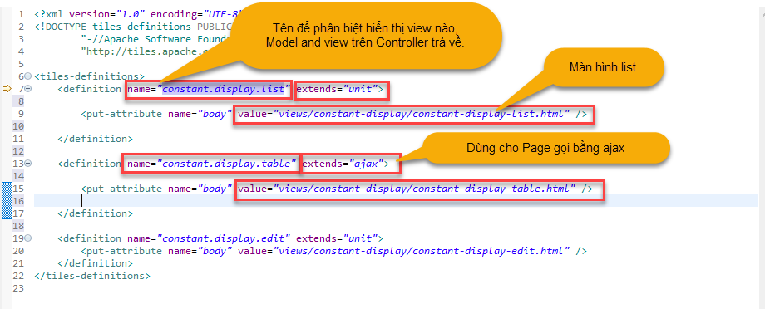

**Bước 2 : Tạo Controller, Service, Repository, sql**

**Controller** : Tạo file class **ProductConsultingInforController**

Các file controller sẽ nằm trong */HDBAdmin/src/main/java/vn/com/unit/hdb/admin/controller/*

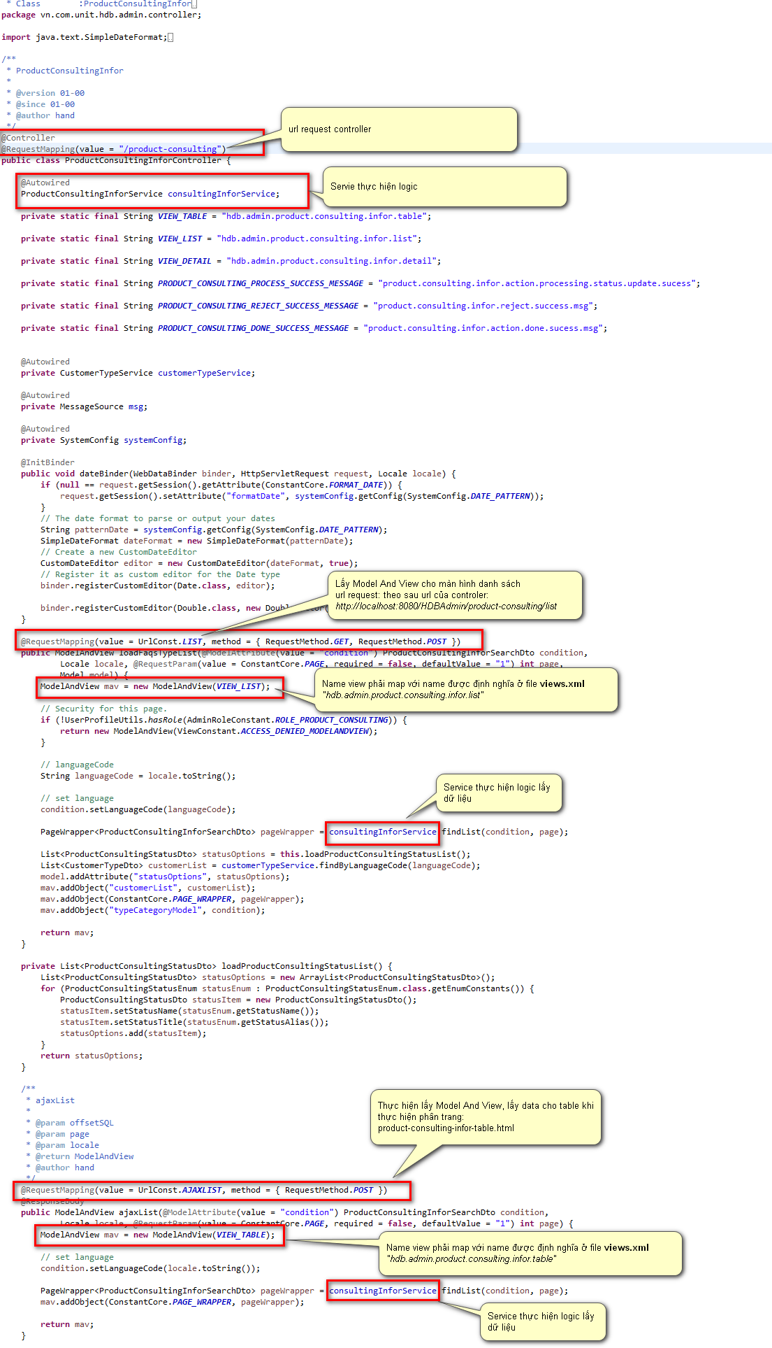

**Service, ServiceImpl** :

Tạo file **Interface** **ProductConsultingInforService :** Các file service(các function cần thực hiện) nằm trong */HDBAdmin/src/main/java/vn/com/unit/hdb/admin/service/*

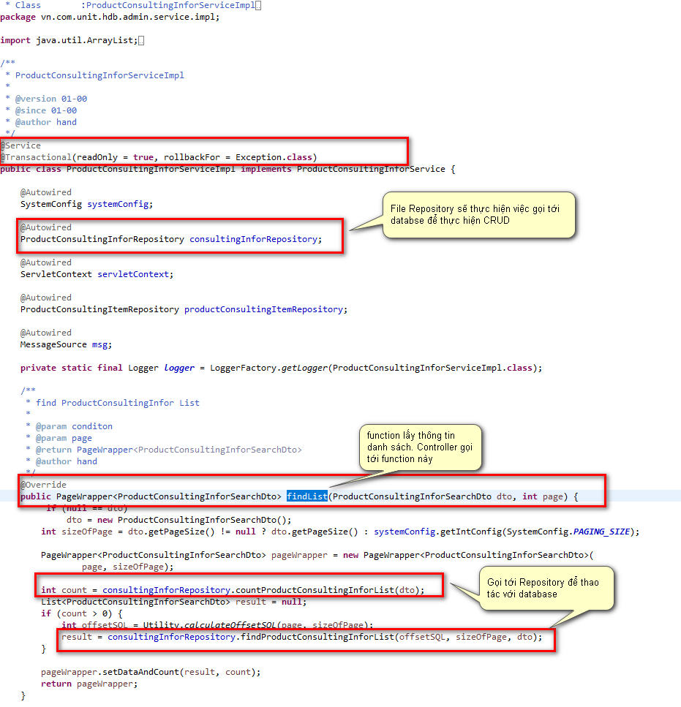Tạo file class **ProductConsultingInforServiceImpl** implements **ProductConsultingInforService :** Các file ServiceImpl (Thực hiện những function servie)  nằm trong */HDBAdmin/src/main/java/vn/com/unit/hdb/admin/service/impl*

**Repository**:

Tạo file **Interface** **ProductConsultingInforRepository:**Các file repository chứa các funcion để truy vấn với database, 1 function sẽ được map với 1 file sql để thực hiện truy vấn. Ví dụ function **findProductConsultingInforList** thì phải tạo ra 1 file sql có tên là tên của inteface repository_tên của function.sql (**ProductConsultingInforRepository_findProductConsultingInforList.sql**). Các file 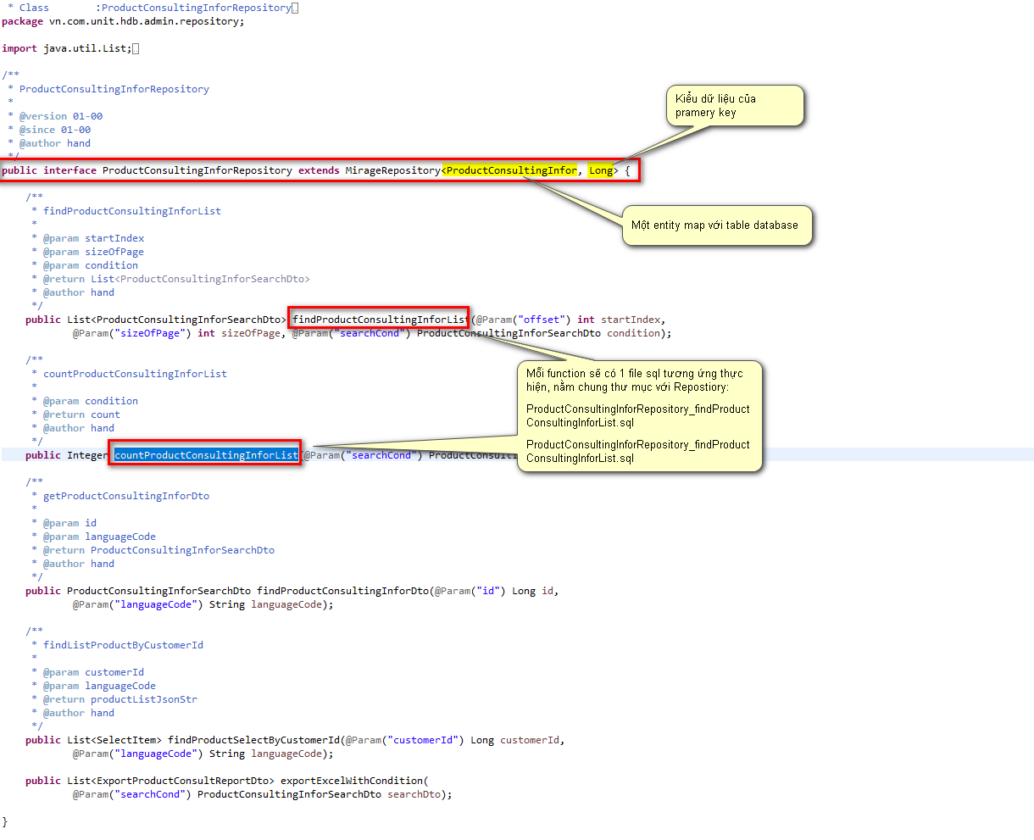repository, sql nằm trong */HDBAdmin/src/main/java/vn/com/unit/hdb/admin/repository*

**Tạo file SQL** (nằm chung thư mục với file Repository): Ví dụ **ProductConsultingInforRepository** có 2 function **findProductConsultingInforList, countProductConsultingInforList** thì phải tạo ra 2 file sql sau

**ProductConsultingInforRepository_countProductConsultingInforList.sql**

**ProductConsultingInforRepository_findProductConsultingInforList.sql**

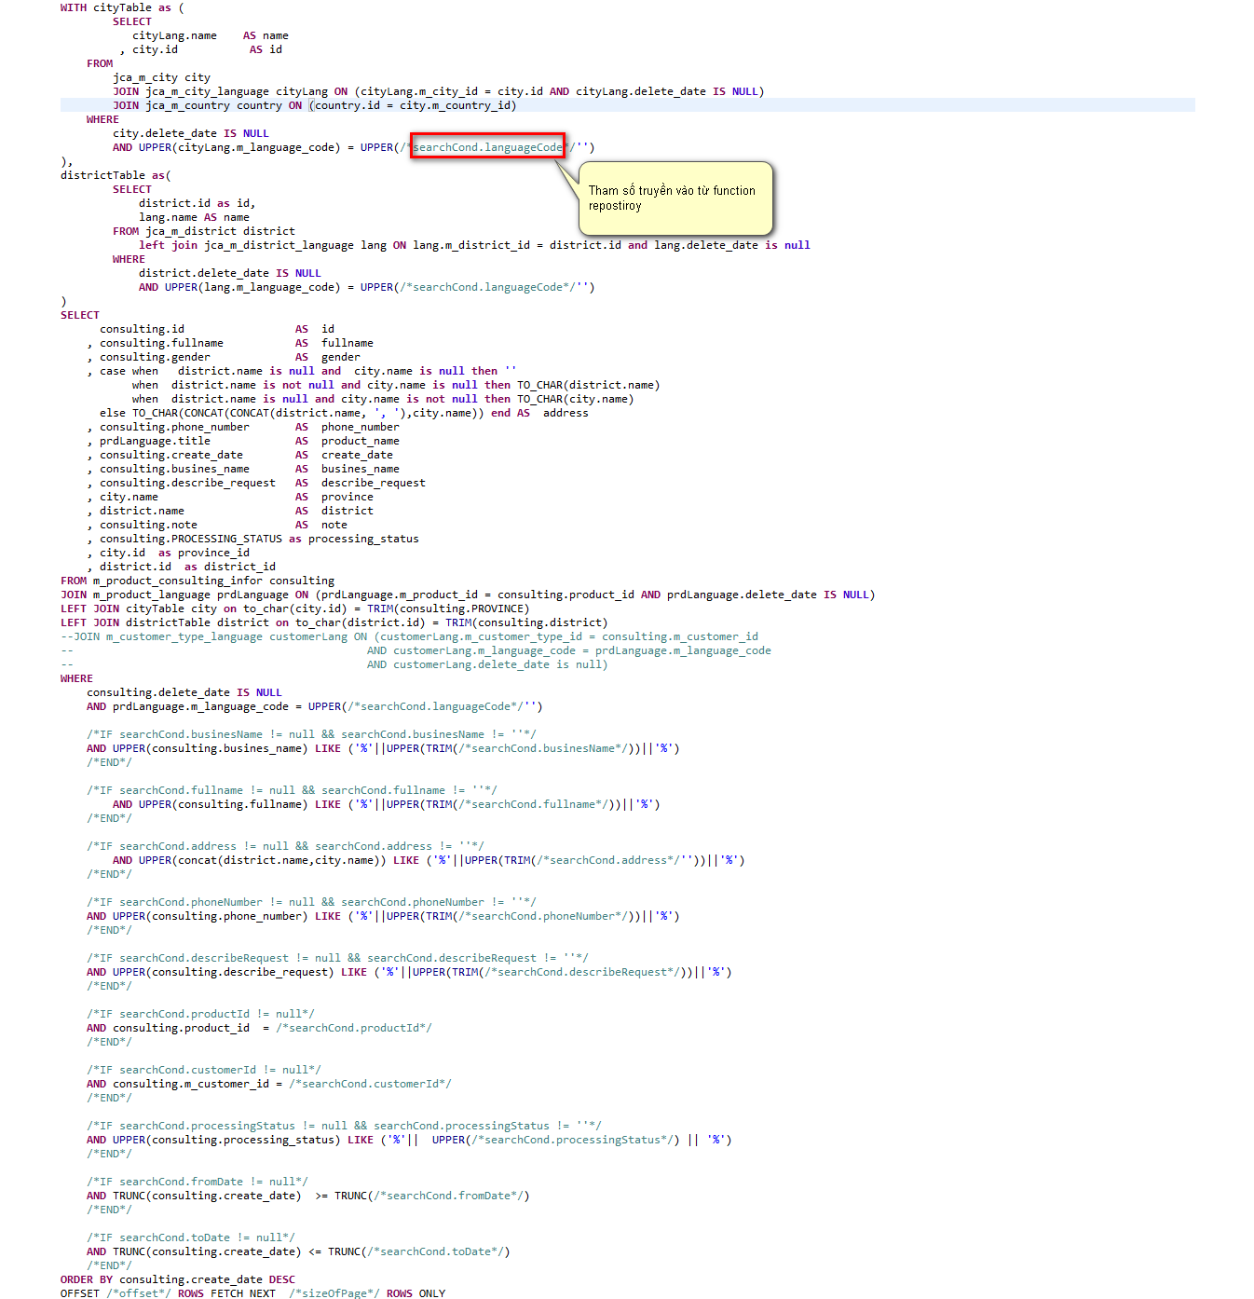**Sau khi code xong thì restart lại server dkểm tra kết quả :** Mở trình duyệt gõ link<http://localhost:8080/HDBAdmin/product-consulting/list>

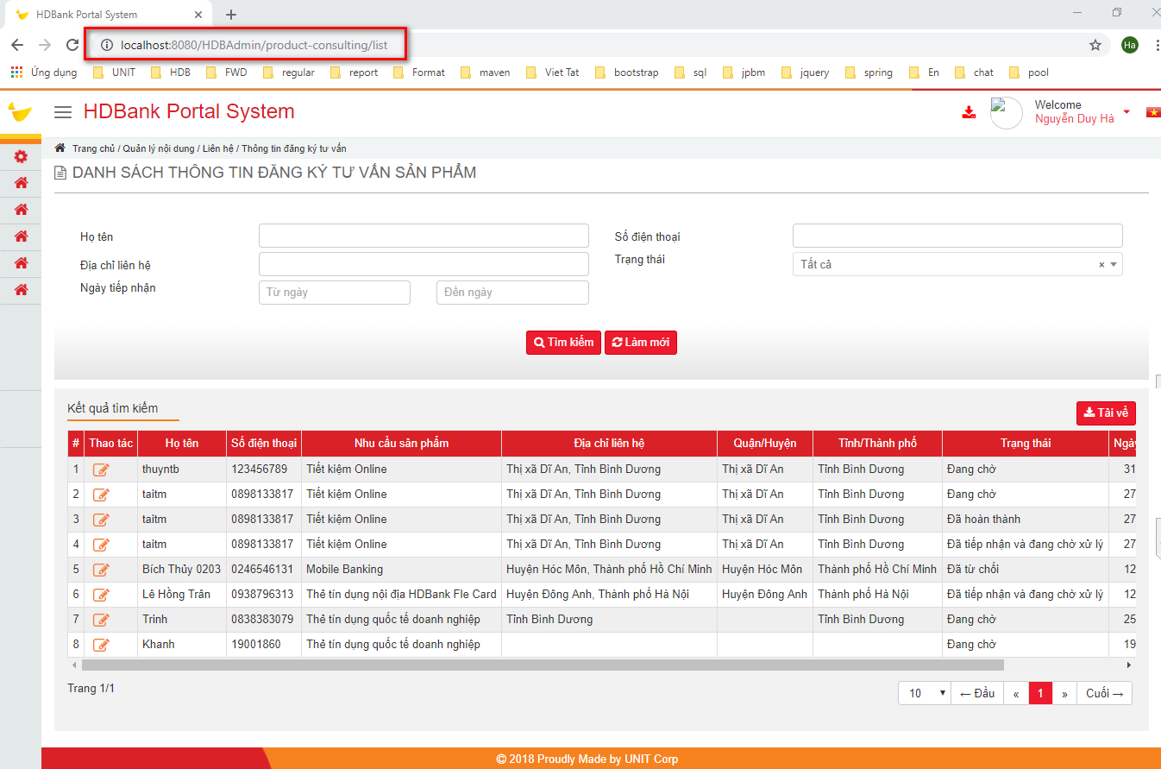

1. Tài liệu tham khảo

Spring Thymeleaf : <https://www.thymeleaf.org/doc/tutorials/2.1/thymeleafspring.html>

MirageSQL: <https://github.com/mirage-sql/mirage/wiki/Introduction>